CONTROL DE MODIFICACIONES

REV. NO. | FECHA | PUESTO DE  QUIEN SOLICITÓ | MOTIVO

CONTROL DE REVISIONES Y AUTORIZACIONES

RESPONSABLE | PUESTO | FIRMA
ELABORÓ: Juan Alberto Sanchez Rueda | Supervisor de I:O
REVISÓ: Juan de Dios Alfredo Perez Bustamante | Jefe de Datos Maestros
AUTORIZÓ: Héctor Fabián Duran Navarro | Subdirector (A Distribución y almacén)

- OBJETIVO

- ALCANCE

- DEFINICIONES

- DESARROLLO

- REFERENCIAS

- DIAGRAMA DE FLUJO

Ingresamos a Sap

Menú principal

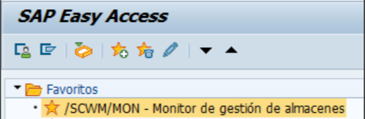

Seleccionamos Fase

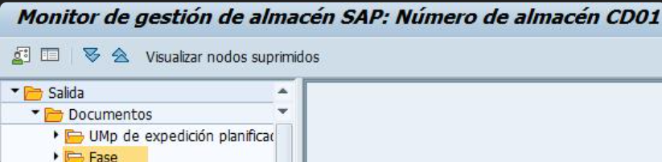

Ingresamos fecha del día más dos días después.

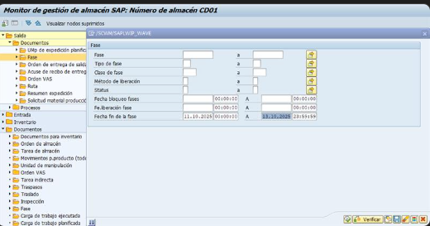

Damos Clic en tareas

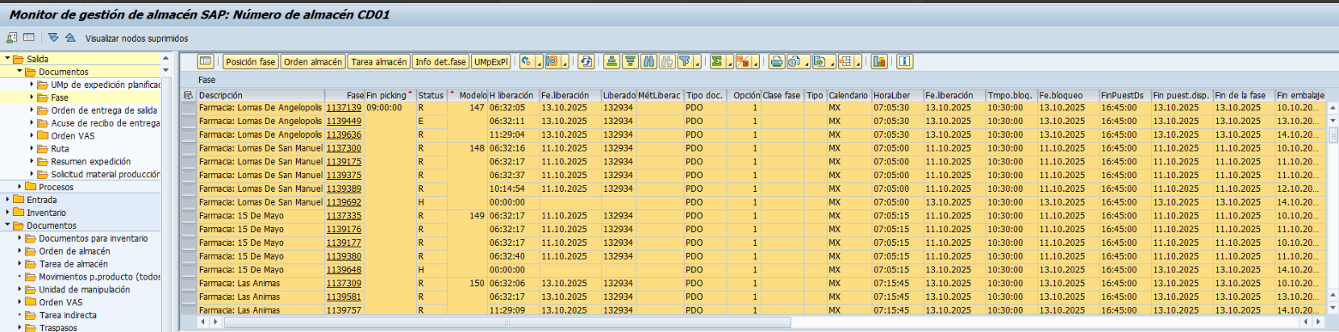

Seleccionamos lay out

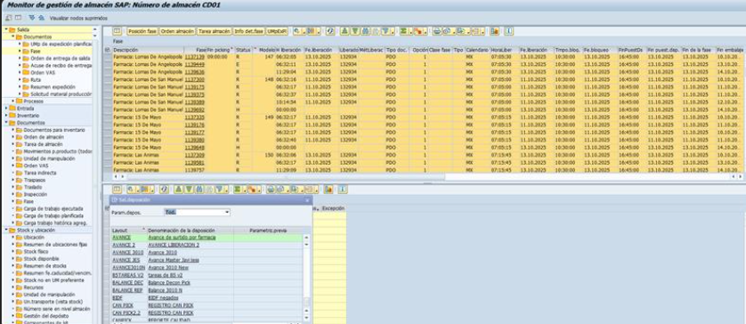

De la información que arroja se copian las primeras cinco columnas y se pega en el archivo de Avance Surtido Master

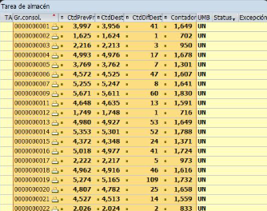

2.- SAP
Monitor



Seleccionamos Fase.



Colocamos El día de la fase más dos días después



Damos clic las tareas.



Seleccionamos lay out 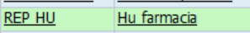

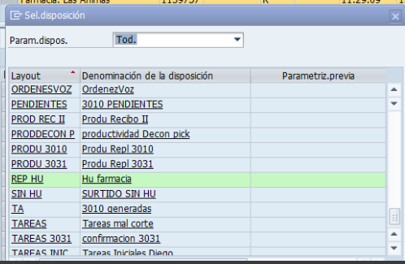

De la información que arroja, seleccionamos las tres columnas, copiamos y pegamos en el archivo Avance Surtido Master.

